服务运行时出现的问题：宕机、超时、异常。
处理：服务降级、熔断。
这个hystrix和dubbo的mock不一样呢，mock遇到系统抛出的异常，不会走降级
Dubbo：报错：智能容错；超时、宕机：走mock的降级
Hystrix：报错、超时都走这；

Hystrix

降级

案例1--略（ribbon）
一个方法对应一个hystrixcommand。这个command是对这个方法当作任务去调用。调用失败（超时、异常）走降级的方法，调用成功返回。

依赖
<dependency>
<groupId>org.springframework.cloud</groupId>
<artifactId>spring-cloud-starter-netflix-hystrix</artifactId>
</dependency>

注解
@EnableCircuitBreaker

代码
用HystrixCommand将某个方法的内容进行封装。
public class HystrixTest extends HystrixCommand<String>{
//调用方法需要的参数
private RestTemplate restTemplate;
private Integer userId;

//构造方法
public HystrixTest(String commandGroupKey, RestTemplate restTemplate, Integer userId) {
super(HystrixCommandGroupKey.Factory.asKey(commandGroupKey));
this.restTemplate = restTemplate;
this.userId = userId;
}
//目标的任务
@Override
protected String run() throws Exception {
ResponseEntity<String> responseEntity = restTemplate.getForEntity("http://ms-provider-order/order/getOrder", String.class);
String result= responseEntity.getBody();
return result;
}
//目标任务执行失败，走的方法
@Override
protected String getFallback() {

return "走降级方法";
}

}

@Controller
public class UserController {

@Autowired
RestTemplate restTemplate;
@RequestMapping("/queryUserInfoById/{userId}")
@ResponseBody
public CommonReturnResult queryUserInfoById(@PathVariable("userId") Integer userId) {
HystrixTest test=new HystrixTest("orderGroupKey", restTemplate, userId);
return CommonReturnResult.create(test.execute());

}

}

可以看到，就是将一个方法要执行的内容，封装到一个HystrixCommand中，并编写降级方法。同时调用这个HystrixCommand的execute方法来执行。

案例2--推荐（ribbon）

1.依赖
<dependency>
<groupId>org.springframework.cloud</groupId>
<artifactId>spring-cloud-starter-netflix-hystrix</artifactId>
</dependency>

2.注解
@EnableCircuitBreaker

3.代码
基于注解的操作。注意hystrix不应该对每个方法进行降级，而是对热点方法进行降级。
@Controller
public class UserController {

@Autowired
RestTemplate restTemplate;

@RequestMapping("/queryUserInfoById/{userId}")
@ResponseBody
@HystrixCommand(fallbackMethod = "fallbackForQueryUserInfoById")
public CommonReturnResult queryUserInfoById(@PathVariable("userId") Integer userId) {
// return CommonReturnResult.create(orderService.createOrder222(123));
ResponseEntity<String> responseEntity = restTemplate.getForEntity("http://ms-provider-order/order/getOrder", String.class);
String result= responseEntity.getBody();
return CommonReturnResult.create(result);

}

public CommonReturnResult fallbackForQueryUserInfoById(Integer userId)
{
return CommonReturnResult.create("降级方法"+userId);
}

}
基于注解只需要使用@HystrixCommand并指定降级方法就可以，降级方法的参数和返回类型都应该和原方法一致，不然会报错。同时降级方法应该放在同类下

案例3--推荐（fegin）

配置文件
在消费端设置，一定要配置，fegin对hystrix的支持在后续版本都是默认关闭的。
feign.hystrix.enabled=true

2.编写代码
这是服务提供者提供的接口，需要基于这接口进行配置。增加它的实现类作为降级类。并在接口类设置降级类。
@FeignClient(name="ms-provider-order" ,path = "/order" ,fallback =OrderServiceFallBack.class )
public interface OrderService {
@RequestMapping("/getOrder")
public String createOrder222(Integer orderId);
}

降级类：
@Component
public class OrderServiceFallBack implements OrderService {

@Override
public String createOrder222(Integer orderId) {
// TODO Auto-generated method stub
return "fegin的降级方法";
}
}

注意，要添加@component，使得被扫描。而且必须使在主启动类目录之下。不在的话需要进行@ComponentScan设置。

熔断

#超时，默认是1000ms
hystrix.command.default.execution.isolation.thread.timeoutInMilliseconds=200ms

# 熔断策略（默认是开启的）
# 10秒钟内至少请求4次，而且4次中必须有50%出现错误。那么就会开启熔断
hystrix.command.default.circuitBreaker.requestVolumeThreshold=4 #4次
hystrix.command.default.metrics.rollingStats.timeInMilliseconds=10000 #10秒
hystrix.command.default.circuitBreaker.errorThresholdPercentage=50 #50%
# 开启熔断后，10秒内都走降级方法，10秒后走半开状态
hystrix.command.default.circuitBreaker.sleepWindowInMilliseconds=10000

在配置文件中我们开启了熔断，并且以10秒为度量周期，当10秒内4个请求，且超过2个错误，超过50%时，就会开启熔断器，所有的请求都会直接降级，如果10秒内的请求不够4个，就算有三个请求且全部失败也不会开启熔断器。在10秒内都走降级方法。10秒后熔断器进入半打开状态会让一部分请求向服务端发起调用，如果成功关闭熔断器，否则再次进入熔断状态。
熔断开启：比如访问一个接口，这个接口（在配置文件配）10秒钟内至少请求4次，而且4次中必须有50%出现错误，那么立即开启熔断。不再访问实例服务的这个接口。而不会影响实例服务的其他接口。
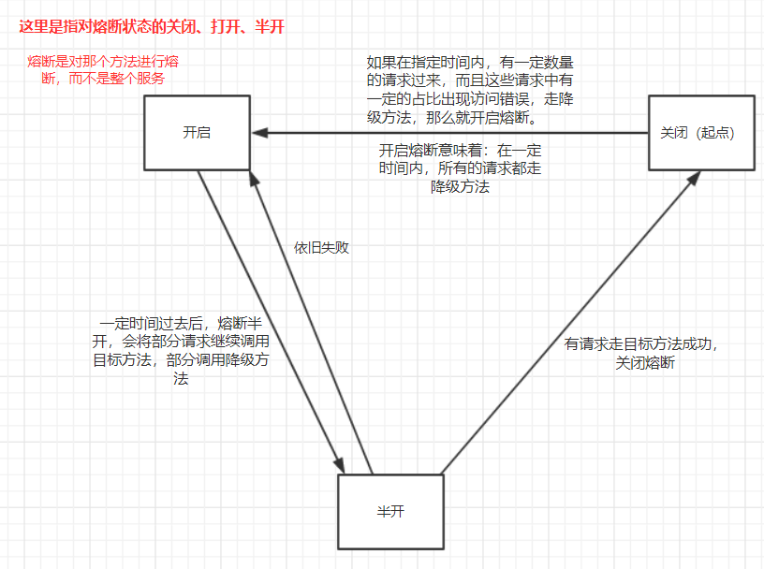

注意：
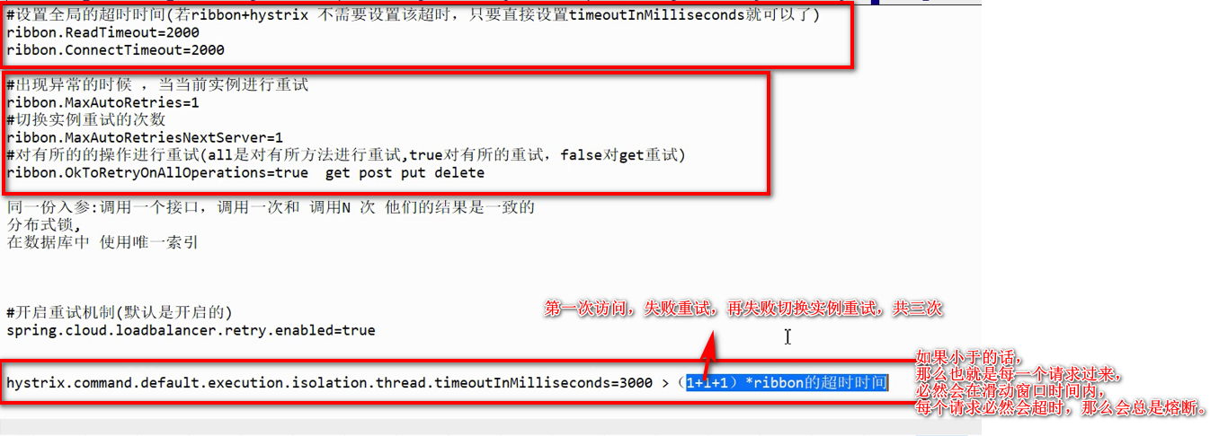
https://blog.csdn.net/qq_31404603/article/details/88696848

# 全局禁用熔断机制，也就是会先尝试目标方法，失败再走降级方法。
hystrix.command.default.circuitBreaker.enabled=false

# 局部关闭熔断：
hystrix.command.<HystrixCommandKey>.circuitBreaker.enabled: false
其中的<HystrixCommandKey> ，是个变量，可以打开服务的hystrix.stream 端点即可看到，也可在Hystrix Dashboard中查看。

好像只支持全局开，局部关。

限流
验证了一个@HystrixCommand修饰的方法，hystrix使用线程池来调用，指定线程数、队列、超时时间来做到限流:
https://www.cnblogs.com/trust-freedom/p/9956427.html

使用线程数的最优：
https://mp.weixin.qq.com/s?__biz=MzU0OTk3ODQ3Ng==&mid=2247483791&idx=1&sn=c22fc2a6aedc15eadc819a87fe411401&chksm=fba6e98cccd1609a59fee3ba67494288f58e22dd01c3a024bbc005de1c8f79a76e391e24a991&mpshare=1&scene=1&srcid=11144oH89OrMoagit0VnV2Vi#rd

参数配置:
https://blog.csdn.net/tongtong_use/article/details/78611225

#默认线程数、最大线程数、队列为synchrousQueue
hystrix.threadpool.default.coreSize = 2
hystrix.threadpool.default.maximumSize = 2
hystrix.threadpool.default.maxQueueSize = -1

设置最大并发发数为1，且没有缓冲区，这个时候我们连续多次请求接口，在第一个请求还没有成功返回时，查看输出日志可以发现只有第一个请求正常的进入到目标的接口中，其它请求会直接走降级方法。

熔断的局部配置
Localhost:8001/actuator/health 熔断的。 状态
Localhost:8001/actuator/hystrix.stream ping结果

Hystrix的监控信息
Spring Cloud也基于Spring Boot的监控规范提供了Hystrix的指标监控信息。为了看到这些监控信息。有两部操作。
- 发布信息（actuator）
- 解析信息并以可视化界面观看（hystrix dashboard）

Actuator
是 Spring Boot 提供的对应用系统的自省和监控功能。通过 Actuator，可以使用数据化的指标去度量应用的运行情况，比如查看服务器的磁盘、内存、CPU等信息，系统的线程、gc、运行状态等等。
- 依赖
<dependency>
<groupId>org.springframework.boot</groupId>
<artifactId>spring-boot-starter-actuator</artifactId>
</dependency>

- 配置
management.endpoints.enabled-by-default=true
#启动所有端点
management.endpoints.web.exposure.include=*
这里有很多端点，每个端点都对应不同的服务实例信息。

- 访问
http://localhost:8080/actuator/端点名
http://localhost:8080/actuator/health
http://localhost:8080/actuator/hystrix.html 这个端点的信息就是和hystrix有关的，接下来用可视化的界面来解析它
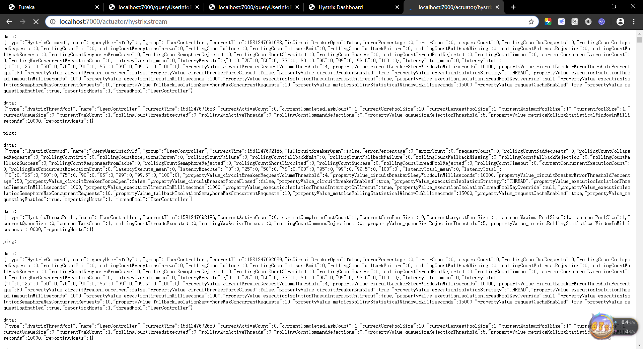
端点名可以为：health、info、env、beans、hystrix.stream等

https://www.cnblogs.com/zwqh/p/11851300.html 具体

这样，就将该服务的所有信息都发布出来了，通过访问不同的端点获取不同的信息。

Hystrix Dashboard
- 添加依赖
<dependency>
<groupId>org.springframework.cloud</groupId>
<artifactId>spring-cloud-starter-netflix-hystrix-dashboard</artifactId>
</dependency>

- 添加注解
@EnableHystrixDashboard

- 访问
Localhost:7000/hystrix

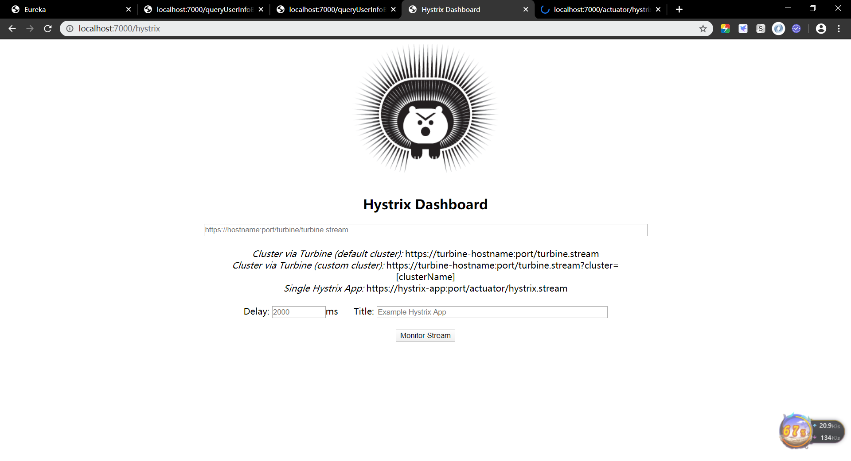

将前面的actuator发布的hystrix的信息的链接填入，并每2秒获取一次。即可看到
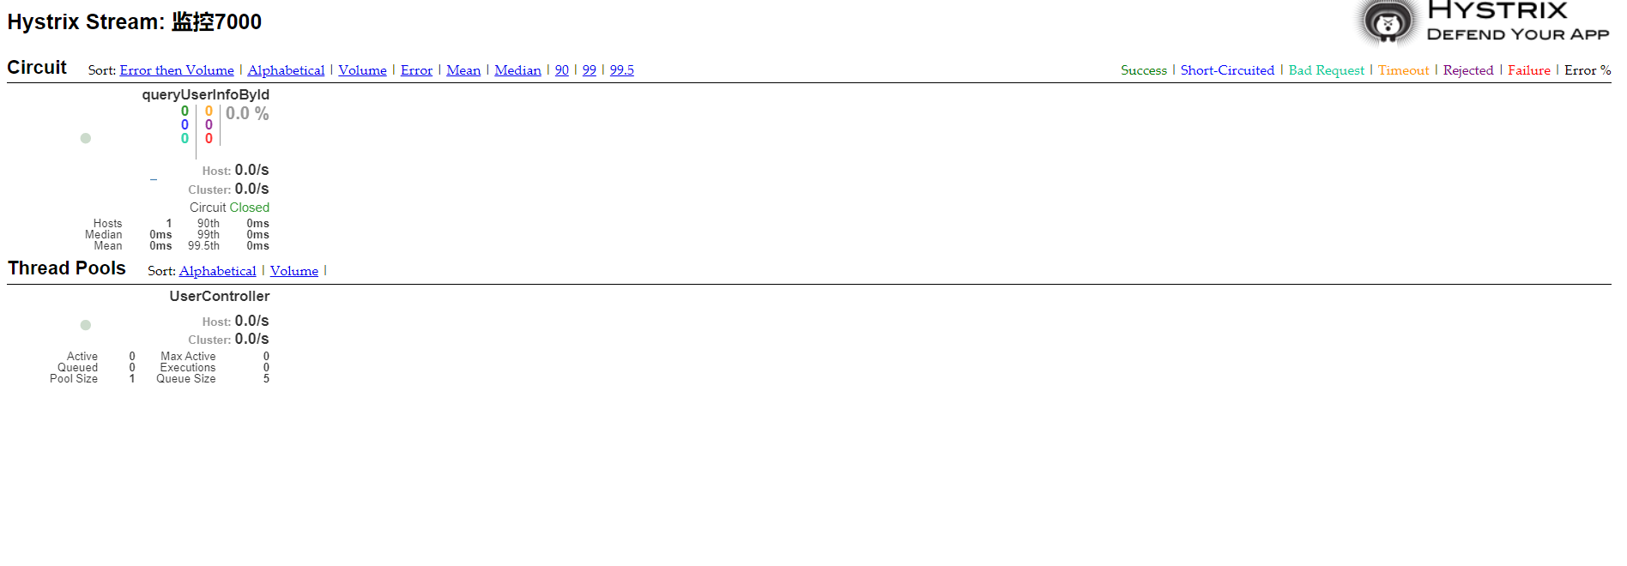
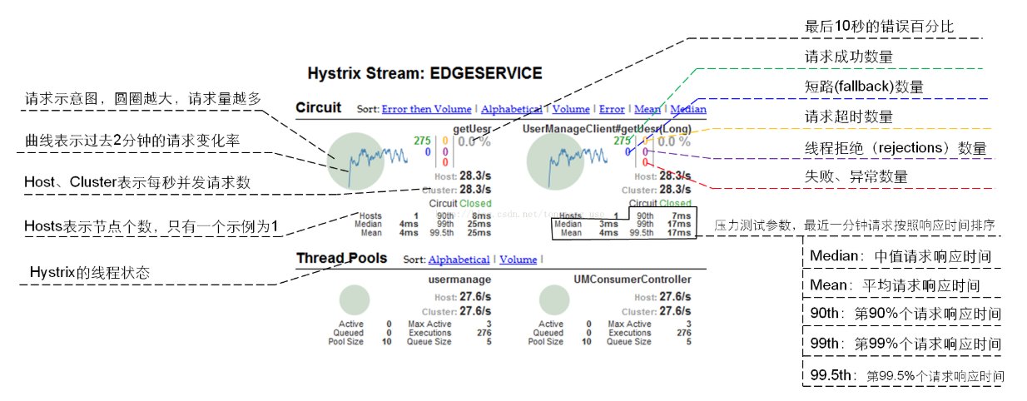

不过这个只是监控单个服务实例的，有点鸡肋，而又推出了turbine

因为使用actuator的信息只是针对当前服务实例的，如果有多个服务，每个服务下又有多个实例，那么是需要开很多个actuator的，所以推出了trubine。
https://blog.csdn.net/elim168/article/details/100067748 具体

